**Яцук Антон Янов (Jacuk Antoni)**

13 января 1796 г – крещение (НИАБ 136-13-894, лист 27об, №6/1796-р (ориг)), (РГИА 823-2-18, лист 254об,№5/1796-р (коп)).

**НИАБ 136-13-894:** Лист 27об. **Метрическая запись №6/1796-р (ориг).**

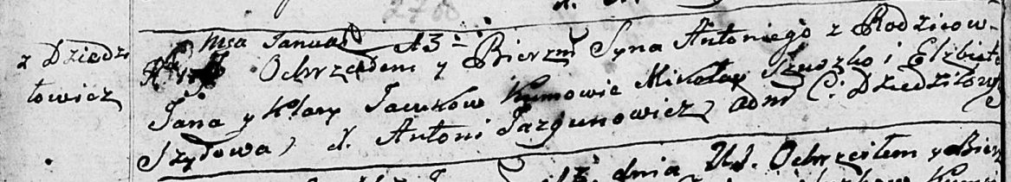

Дедиловичская Покровская церковь. 13 января 1796 года. Метрическая запись о крещении.

Jacuk Antoni – сын родителей с деревни Дедиловичи.

Jacuk Jan – отец.

Jacukowa Kłara – мать.

Szuszko Mikołay - кум.

Szyłowa Elżbieta - кума.

Jazgunowicz Antoni – ксёндз.

**РГИА 823-2-18:** Лист 254об. **Метрическая запись №5/1796-р (коп).**

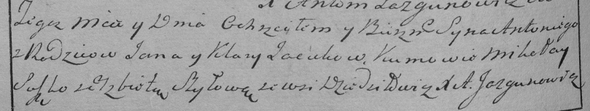

Дедиловичская Покровская церковь. [13] января 1796 года. Метрическая запись о крещении.

Jacuk Antoni – сын родителей с деревни Дедиловичи.

Jacuk Jan – отец.

Jacukowa Klara – мать.

Suszko Mikołay – кум.

Szyłowa Elżbieta – кума.

Jazgunowicz Antoni – ксёндз.